Neural Network
神经网络本质：神经网络通过模拟大脑，可以拟合成任意的函数，通过随机初始化权值以及在训练中逐渐修改权值，来完成学习
无意识的学习：神经网络不知道他在学什么，不知道他已经学了什么
神经网络的单元：神经元（感知机）：
- McCulloch&Pitts 感知机
N个输入X（0到1之间），1个输出（0或1），N个权重W（在1到负1之间），一个threshold
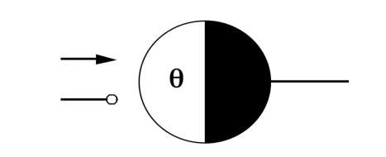
WX >= threshold, 则输出1，WX < threshold, 则输出0，相当于二分类
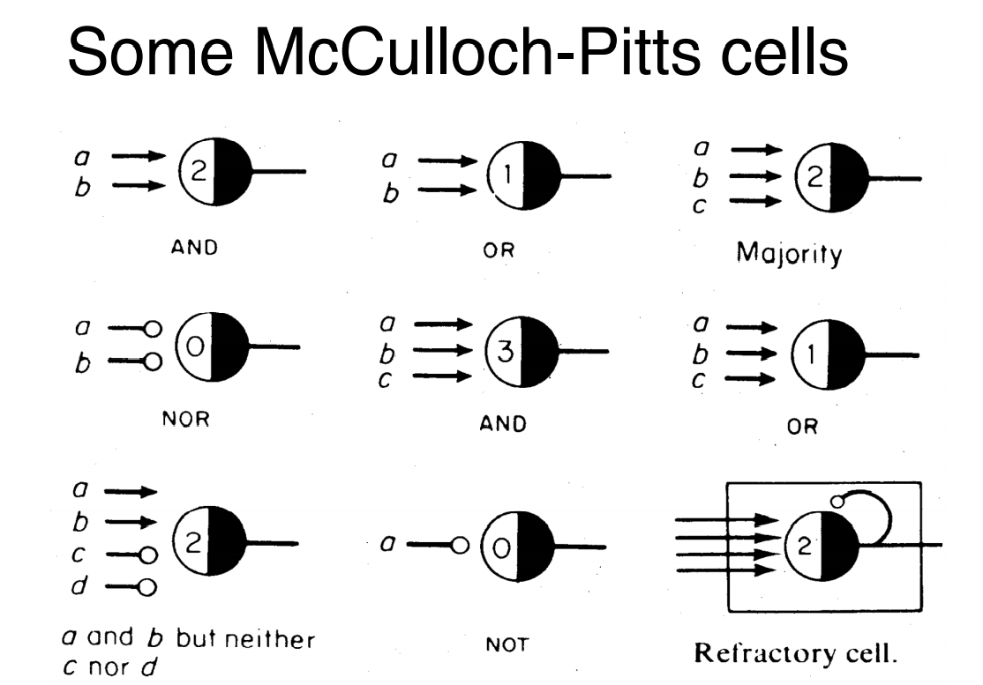
- 计算机模型 感知机
N个输入X，1个输出（-1或1），N个权重W（在1到负1之间），一个threshold
WX >= threshold, 则输出1，WX < threshold, 则输出-1，相当于二分类
Threshold
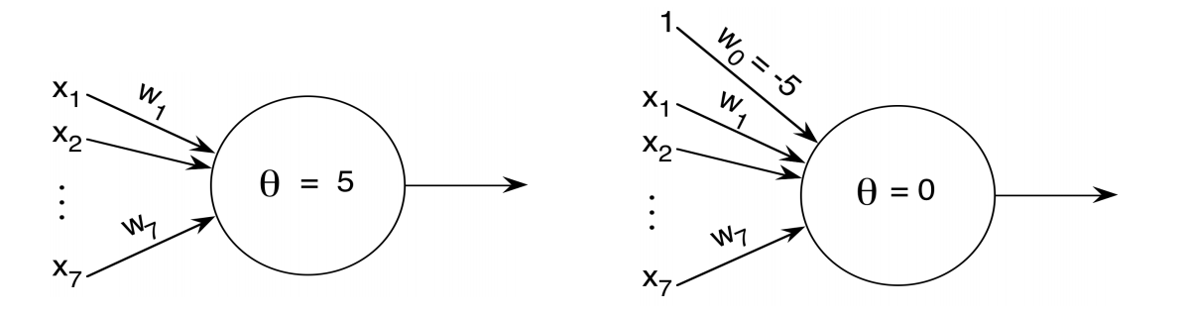
两图等价，threshold可以变成一个输入项
梯度下降：
对于感知机这个二分类模型，利用loss function来改变权重weight与threshold使得loss最小
求loss函数对于权重的偏导dw，对于阈值的偏导dt, k 学习率
更新权重：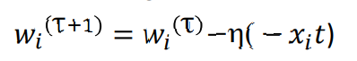（w = w-kdw）
更新阈值：θ( τ +1 ) = θ( τ ) – ηt (t = t - kdt)
感知机的局限：
只可以分线性可分的问题
多层感知机（feed-forward network,没有往回的神经元）：
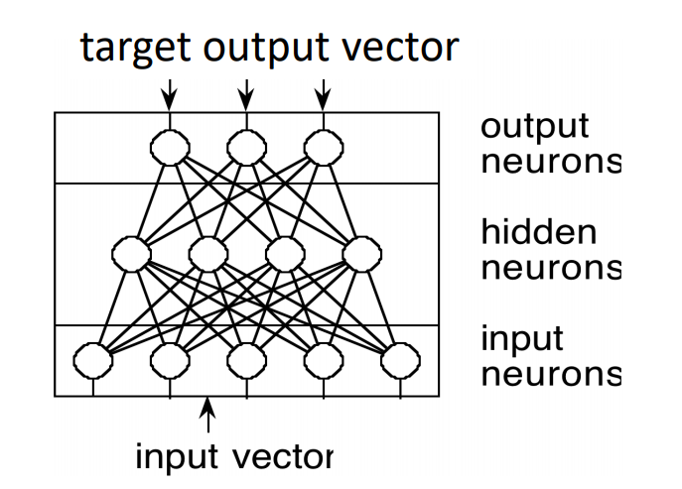
神经网络的三种算法：监督学习（在output判断对错），无监督学习（输出的是输入向量集合的某个元素，类似kmeans，输入的是无份类的点集，输出是被分好类的点集），强化学习（Optimises sparse rewards优化稀疏奖励）
Activation function：sigmoid（映射到0到1之间），ReLU（映射到0，max），tanh（映射到-1到1之间），softmax（把一组数按大小比例映射到0与1之间）
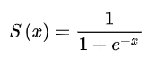sigmoid导数 = s(x)(1-s(x))
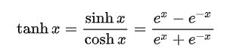
反向传播算法：
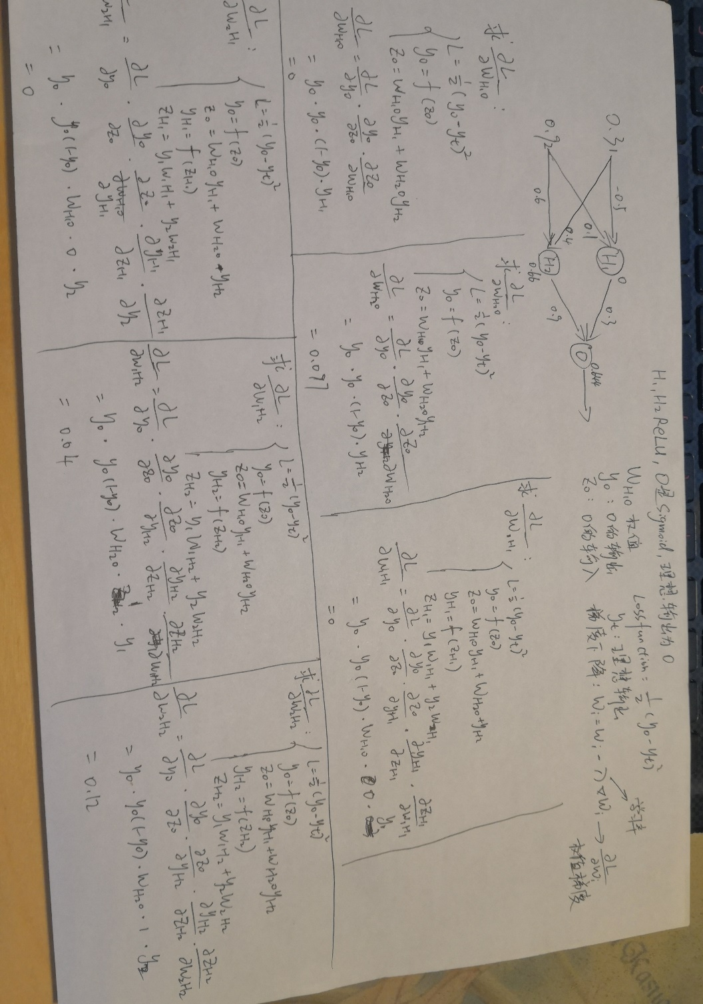
神经网络输入预处理：
Encoder原始数据，（对于无大小关系的类别变量用onehot编码，对于有大小关系（离散变量）的类别变量用label encoding硬编码，离散变量，连续变量，循环变量用sin，cos或Overlapping soft intervals）
Normalization，regularization，add noise
神经网络设计：
适合的大小，否则回过拟合
训练集小，尝试数据增强或加噪声
调整反向传播训练参数：用safe initial value，avoid momentum（避免动量）, use pattern mode (stochastic随机梯度下降) updating of weights
输出编码
关注决定边界（decision boundary）的weighting pattern
神经网络优化法：
分类任务的输出：2分类可用sigmoid，多分类用softmax
预测任务：线性函数返回一个数
多分类任务的loss，交叉熵，cross entropy
反向传播的局限：
- 训练慢
- 架构不容易预先确定，隐藏层不好确定
- Moving target
- Herd effect
- Step size
一些经验法则：
隐藏神经元数量：
- successive layers of processing neurons should have fewer neurons（连续处理层有较少神经元）
- 第一层大于等于第二层
- 最后一层有最多特征数量的神经元
欠拟合怎么办：
- 加一个额外隐藏神经元
- 加10%额外隐藏神经元
- 隐藏神经元翻倍
小批梯度下降的好处：在随机梯度下降中不容易陷入局部最小值，坏处：慢
加动量：在梯度下降后面加动量（Momentum）项，能更好让梯度朝理想方向下降
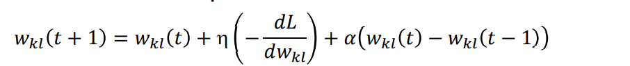
Weight decay（权值衰减）：防止overfitting，训练的更好
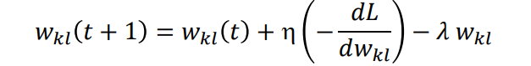
学习率：
太大不能拟合，太小训练慢，容易陷入局部最优，一般是先大（不是太大）后变小
剪枝（pruning）
- 检查输出接近0（by inspection）
- 相关性（relevance）
- 贡献（权值变化大小）（contribution）
- 敏感性（sensitivity）
- 坏处（badness）
不同的反向传播：
- 普通反向传播
- Share-weighted backprop
- Bidirectional backprop
2，3的好处：训练参数少，训练隐藏层更快，
the weights receive stronger feedback than with standard backprop.
More robust.

Cascade correlation NNs
Cascor
- hidden units are added only one at a time and do not change after they have been added(添加神经元)
- learning algorithm—creates and installs the new hidden units. For each new hidden unit, the algorithm tries to maximize the magnitude of the correlation between the new unit's output and the residual error signal of the network.（对新隐藏层最大化correlation）
优点：
- 比普通反向传播快10倍+
- 由网络自己决定网络大小和拓扑topologies结构
- 适用于新增数据的网路训练
缺点：
- Old units weight frozen. 就神经元可能效果不好，导致网络变大
- 使用correlation measure. Forces the hidden units to saturate, which produces jagged edges in the network outputs.
Resilient Backpropagation有弹性的反向传播
只使用梯度的方向，因为梯度大小可能差且有噪声。
- 两次方向相同增加step
- 两次方向相反减小step
- Weight 总是改变
Rprop优点：不需要设置step size
Casper
和cascor区别：
- Weight decay
- Adaptive learning rate
- 新神经元加入后重置learning rate
Layered casper
和普通casper区别：设定每层神经元数量，当该层神经元数量到达时，再增加深度

Validation and cross validation
Validation强调overfitting
Internal Validation: 统一数据集cross-validation
External Validation: 用别人的数据调
cross-validation：当证明模型没有过拟合时使用
k-fold validation:
- 把数据随机分k份
- 每次选一份做val集，其他做训练集，计算val set error.
- 计算模型在val集的准确率
Leave-one-out cross validation
有多少数据集就分成多少类
cross validation优点
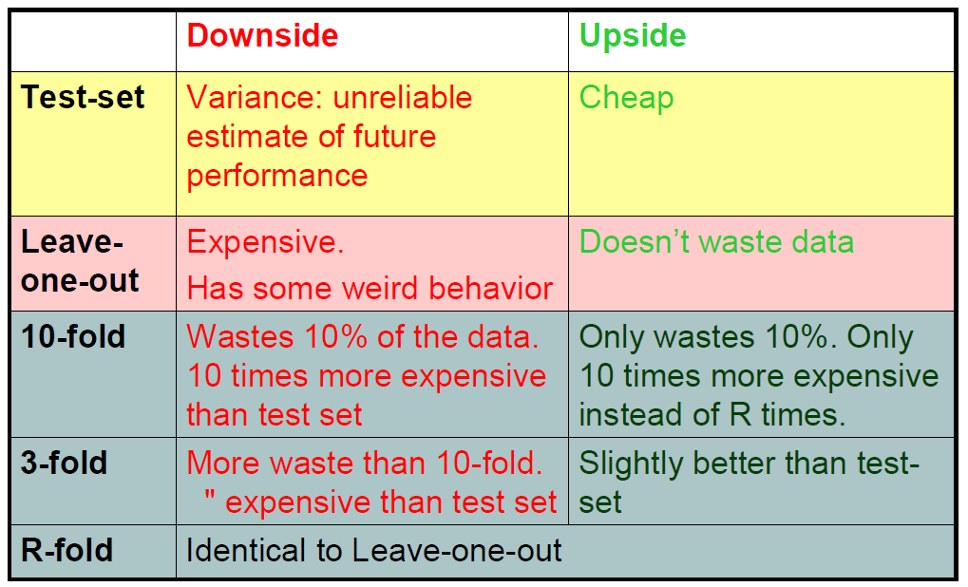
- 避免过拟合
- 比较不同的学习算法
- 选择隐藏神经元的数量
- 特征选择
- 选择多项式的degree

Analysing networks
- 眼看法
- 分析权重矩阵

Deep learning
多于2层的神经网络叫deep learning

CNN
特点：稀疏相互作用sparse interactions，权值共享
- Filer的数量等于你想检测的特征的数量
- 同一feature map下的神经元权值共享
- Feature map的数量等于想要提取出特征的数量
池化层作用
- 总结卷积层的输出，集合明显特征
- 帮助网络学习特征
- Down sample feature map
- 减小参数减小计算量
残差链接作用
避免overfitting 在深深度网络中
Padding：
扩展图片，空间信息下降快，让空间信息可计算
正则化
参数共享，数据增强，dropout
Dropout：
随机移除神经元连接，添加噪声在隐藏层
Batch normalization
减少internal covariate shift（内协变量移位）

RNN+LSTM
RNN
- 使网络有记忆
- 输入输出有时序性的
- 神经元有反馈链接（hidden state）给输入，Hidden state代表了网络目前的memory和当前输入的状态h t = w hh h t 1 + w xh x t + 𝐛𝐡. Whh: hidden to the hidden weight, wxh: input to the hidden weight. Bh bias.
局限：
- 单个state和weight向量用于学习语句关系时，总是被更新导致模型对于长文本效果差
- RNN不稳定，反向传播会导致梯度消失和梯度爆炸
让RNN稳定的方法
- Gradient clipping：缩放（rescaling）梯度使他的norm在特定值来防止梯度爆炸
- Regularization：在weight中加penalty和weight decay原理一样
- Input reversal：正反双向学习输入和目标词汇——更短的词间距
- Long short term memory RNN（LSTM）
LSTM ——将RNN中nonlinear unit换成memory block
原理：memory cell保存信息直到于以下相关
- Input门控制哪些新输入进入当前隐藏层——基于之前memory cell的内容，hidden unit 和当前输入
- Output门控制哪些信息从memory cell中进入current hidden unit
- Forget门控制什么时候memory cell遗忘
- Input modulation门调制允许更快下降的信息进入memory cell
LSTM的输入：
- 将文本信息以有序列的vector表示
- One-hot编码
双LSTM解决对长文本遗忘最开始信息的问题

用于video model的CNN
attention
- encoder-decoder结构
- 每个block带有self-attention和feed forward NN
- self-attention计算句子中每个单词的关系
- 多头attention可以注意到不同位置，效果好
- Encoding的最后一步添加了每一层的残差链接最后加了个layer-normalization
表征学习representation learning
将原始数据转化成机器学习的数据exp：图片转换为feature map
迁移学习
在相关数据集上训练模型的weight转移到我们的模型上，目的是缩短训练时间，用更少的数据量
对迁移来的层减小他的学习率
将大型深层网络的一些层的权重迁移来

无监督学习
无监督预训练：有限的labelled数据和大量与labelled data相似的unlabelled data.
- 学到输入的分布有助于以后学习2.DNN参数初始化很重要，帮助避免overfitting
非监督贪心逐层训练Greedy layerwise unsupervised pretraining在unlabelled data预训练
每次只训练一层，固定参数后再训练下一层
自动编码器
可分为encoder decoder。思想是尝试学习输入的特征 通过将输入编码再输出来模拟输入
正则化：加penalise
It encourages a smaller representation by penalising large hidden layer outputs
对比学习contrastive learning
辨别transformed view是不是有同一输入生成的
半监督学习
用于大量未标记数据和有限标记数据
非监督学习用于未标记数据，但模型在有标记数据上进行过微调（fine tuned）

生成模型generative model
有个数据样本X目的生成类似数据
随机梯度下降可以处理随机输入，但不能处理神经网络本身的随机单元—将采样移到input layer
VARIATIONAL AUTOENCODERS VAE
Encoder：将输入编码为编码code
Decoder：将编码code解码为目标数据，比如照片
VAE与普通autoencoder区别：让编码符合某种分布如正态分布，目的是之后只需要输入符合正态分布的数据即可获得解码的目标数据。
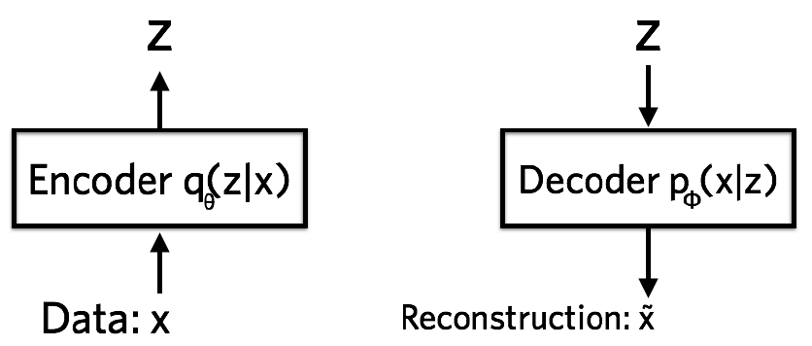
GENERATIVE ADVERSARIAL NETWORKS GAN
计算loss：MSE between pixel values
Generative Model：通过随机噪声生成模型，使用反卷积网络Deconvolutional/Conv Transpose NN
Discriminative model：辨别生成的照片，使用CNN
1）GAN训练失败的标志
- D loss or G loss变0
- D或G loss变得最大并且不变
- 梯度的范数/模norm大于100
- G loss不断减小时，他在用垃圾愚弄D
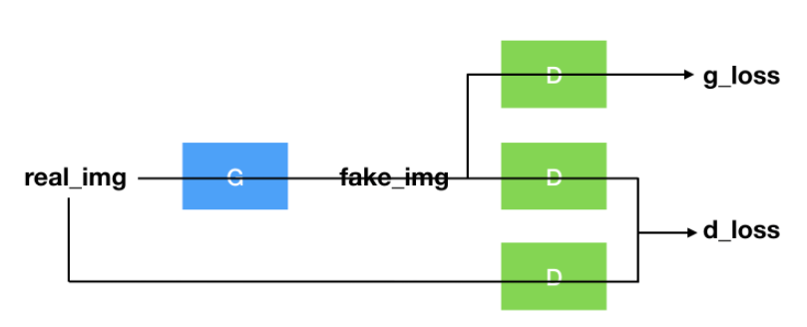
D loss有低方差且逐渐变小 或 方差很大且不断变化 是正常现象
2）G loss：max(log(D)), min(log(I-D))会梯度消失
3）正则化输入
将输入照片正则化在[-I，I]
Tanh 是G输出的最后一层
4）G的输入：使用正态分布而不是均匀分布
5）Batchnorm批归一化
使用minibatch梯度下降，一个batch中要么是真图片要么是假图片
当batchnorm不可用时使用实力规范化instance normalization——减平均数除标准差
6）避免稀疏梯度Avoid Sparse Gradients
使用leakyrelu，对于下采样使用average pooling，cnn+stride，对上采样使用cnnTrans+stride
7）Use Soft and Noisy Labels（使用光滑和带噪声的标签）
对标签进行平滑 比如真实标签为1转为0.7-1.2
在训练D鉴别器的时候，偶尔翻转label，即fake->real, real->fake
注：很难知道模型什么时候训练好，不时要看sample，不能只看loss

强化学习Reinforcement Learning
强化学习学习如何将状态信息映射到动作通过最大化给定动作的期望值。
强化学习思想：采取最好的行动对于给定的状态，这意味着每个动作被排序且打分。

积极、消极奖励被给予 预先定义好的事件和discount factor f
一个物体做某个动作，环境对他进行奖励或惩罚，物体就更倾向于做这个动作或不做这个动作
一个物体做某个动作，环境对他进行奖励或惩罚，物体就更倾向于做这个动作或不做这个动作
深度强化学习

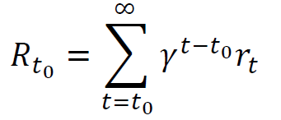奖励项
Q-learning：知道Q function，最大化奖励 π∗(𝑠) =argmax𝑎𝑄∗(𝑠,𝑎)
贝尔曼方乘：𝑅𝑡=𝑟𝑡+𝛾𝑅(𝑡+1)所以输出函数：𝑄∗(s,a) =𝔼[𝑟+𝛾𝑚𝑎𝑥𝑎′𝑄∗(s′,a′)|𝑠,𝑎]
所以如果optimal policy：𝑄∗(s,a) =𝑟+𝛾𝑄∗(s′,π∗(s′)) γ越大，小鸟就会越重视以往经验，越小，小鸟只重视眼前利益（R）
否则𝑄(s,a) =δ +(𝑟+𝛾𝑚𝑎𝑥𝑎′𝑄(𝑠′,𝑎′)) δ是误差
Replay Memory:保存agent观察到的转换，并随机采样存储
Policy gradient
它通过观测信息选出一个行为直接进行反向传播，利用reward奖励直接对选择行为的可能性进行增强和减弱
更快convergence，对高维和连续动作有效，可学到随机策略
Policy gradient with baseline：记录最优记录 baseline应该随state变化

Fuzzy Logic
Fuzzy logic基于隶属度degree of member ship
Fuzzy set表示方式：A= µ A (xi)/x i + …………. µA(xn)xn

例：一个fuzzy set. A = 0.3/1 + 0.5/2+1/3
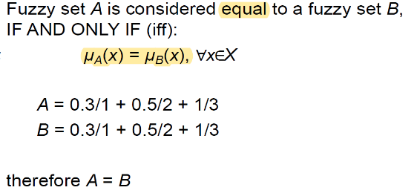
Fuzzy set关系
相等equation：隶属度与元素都相同

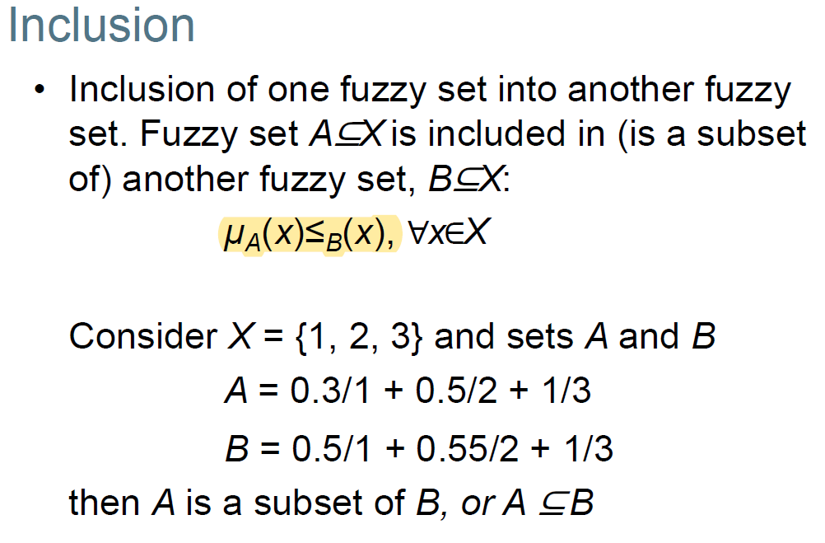
Inclusion包含：

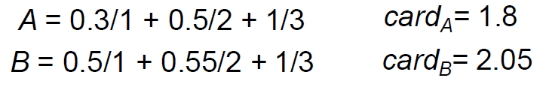
Cardinality基数：对一个集合求所有隶属度之和

Empty Fuzzy Set：隶属度都为0 ：A = 0/1 + 0/2 += 0/3 A empty
Alpha-cut：找隶属度大于等于多少的对象
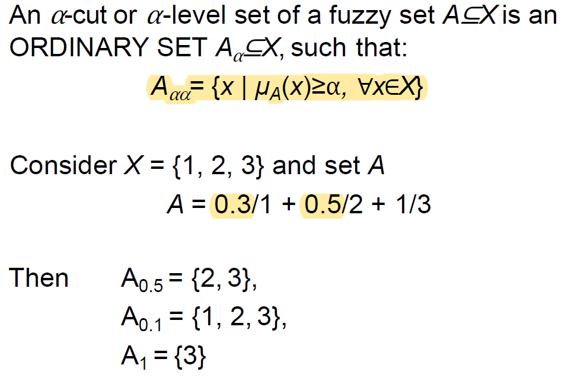

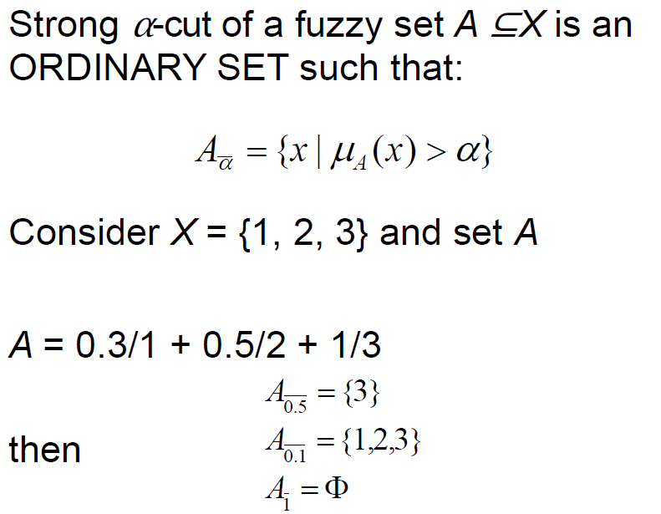
Strong Alpha-cut：找隶属度大于多少的对象

Fuzzy set是normal的当里面有隶属度唯一时否则是subnormal
Height of fuzzy set是其中最大的隶属度
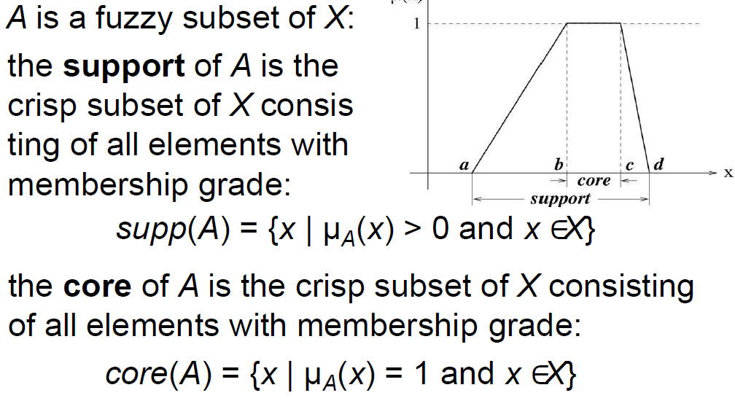
Support of A：隶属度大于0的所有对象
Core of A：隶属度等于1的所有对象

数学运算：
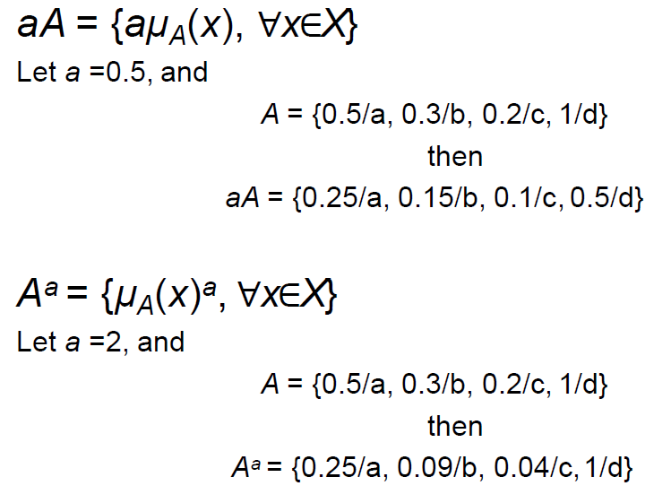
交并补
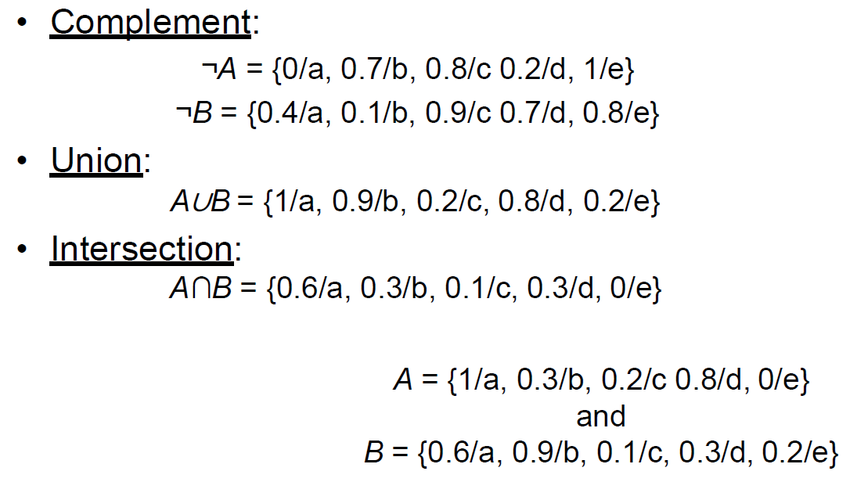

Mamdani Fuzzy Inference
- Fuzzification of the inputvariables
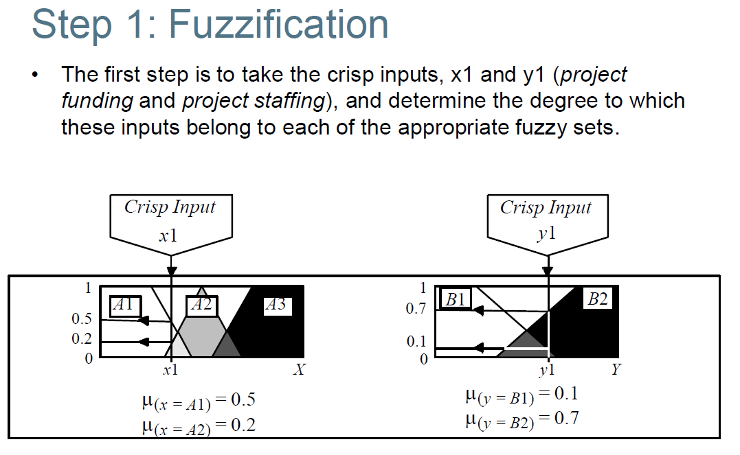
根据条件算隶属度

- Rule evaluation(inference)
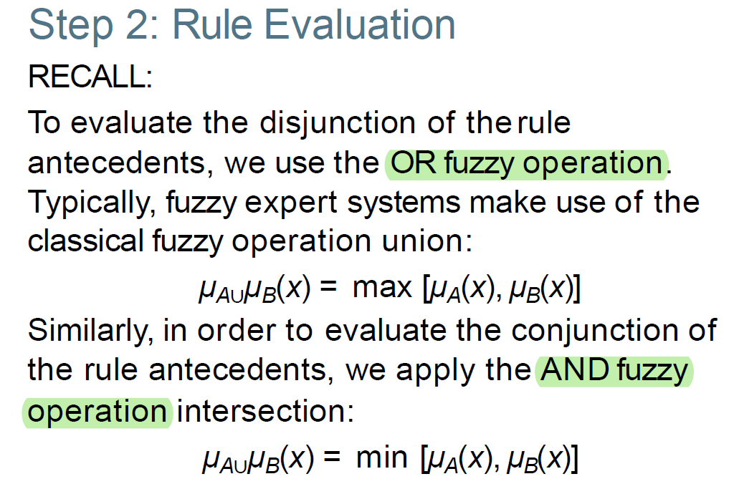
根据所有rule的隶属度和语言进行运算

- Aggregation of the rule outputs(composition)
把所有rule合在一起
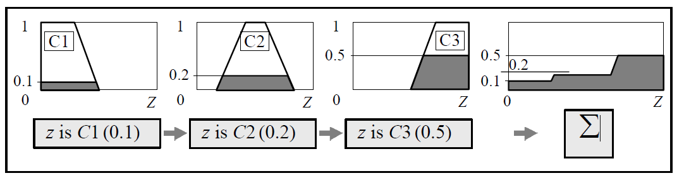
合在一起
- Defuzzification.
求质心
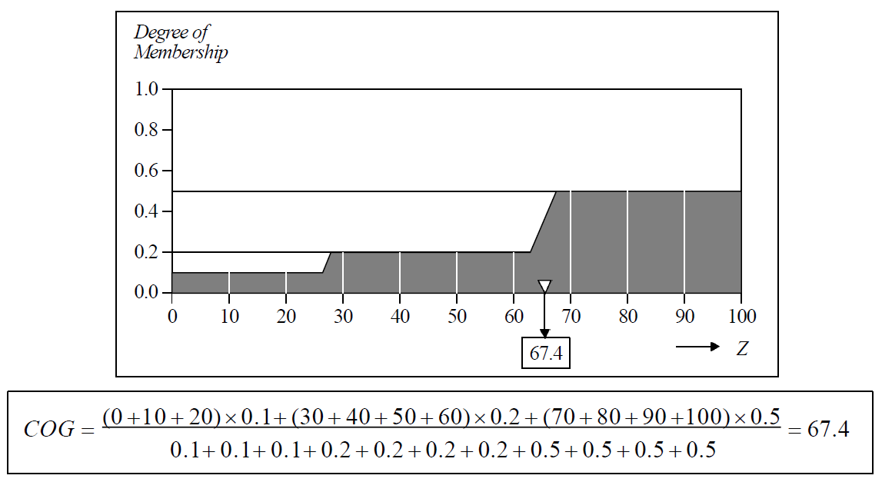

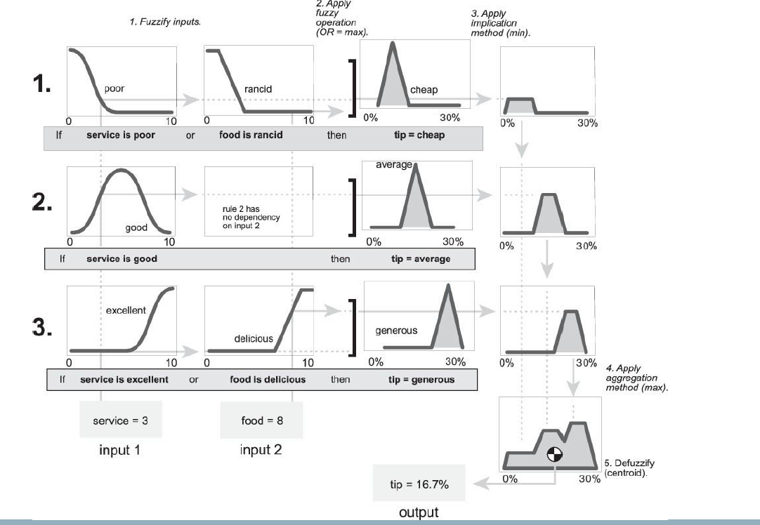
总过程：
What is the difference between Mamdani and Sugeno inference systems?
The main difference between Mamdani and Sugeno is that the Sugeno output embership functions are either linear or constant.
聚类
c-means
在k-means中，每个元素只能属于所有类别中的一类。k-means无法将他们区别开的。而在fuzzy c-means中，元素可能属于任何一类，不同的是它们之间的可能性是不同的。数学表示如下：
J_{m} = ΣΣu_{ij}^{m} × |x_{i} - c_{i}|²
其中：
- x_{i}：元素；
- c_{j}：聚类中心；
- u_{ij}：元素x_{i}对于聚类中心c_{j}的隶属度（属于这个类的可能性）；
- m：大于1的实数，一般取值2.0；
J_{m}用来评估聚类效果，J_{m}越大，聚类效果越差。那么聚类的过程其实就是找J_{m}的极小值的过程。其实从函数的角度看，Jm取得极小值时偏导数为0，也就是说u_{ij}和c_{j}的变换都接近于0，而这里其实我们只需要考虑一个（比如在u_{ij}趋于不变时通常c_{j}也趋于稳定），而这里选择u_{ij}的原因是衡量起来简单一点（取值范围为[0,1]，设置一个比较小的阀值即可）。
求极值是一个迭代的过程，更新聚类中心c_{j}的方法与k-means非常相似，如下：
c_{j} = (Σu_{ij}^{m} × x_{i}) / Σu_{ij}^{m}
更新隶属度u_{ij}的方法如下：
u_{ij} = 1 / (∑((|x_{i} - c_{j|}/|x_{i} - c_{k}|)^{2 / (m - 1)}))
那么迭代结束的条件显然是：
max{|u_{ij}^{k+1} - u_{ij}^{k}|} < ε
这样，fuzzy c-means的整体的过程如下：
- 初始化隶属度矩阵；
- 计算聚类中心C；
- 更新隶属度矩阵U；
- 如果max{|u_{ij}^{k+1} - u_{ij}^{k}|} < ε或者迭代次数达到上限，结束迭代，否则转2；
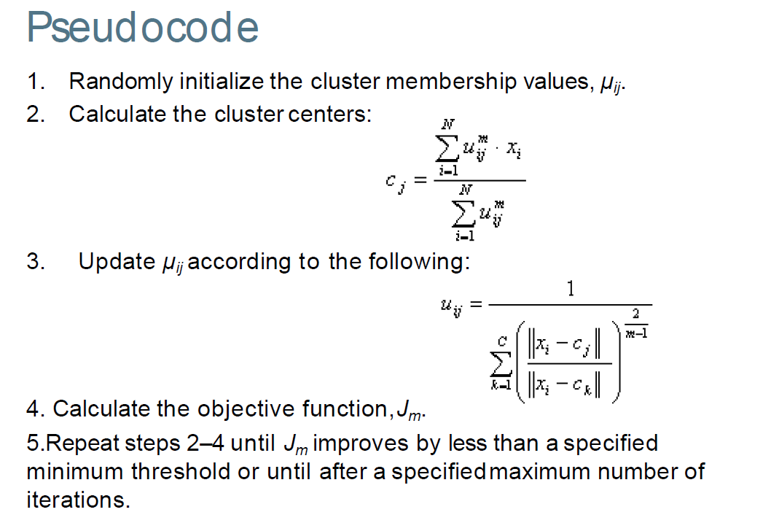

进化算法
Phenotype(表现型)：outside appearance
Genotype(基因型)：internal representation
Allele(等位基因)：value of variable
Chromosome(染色体)：Sequence of elements
Gene(基因)：Variable
进化算法概念：
- Encoding(编码)：编码成2进制作为染色体，排列编码(permutation encoding)适用于有序问题，比如旅行商人问题，值编码适用于复杂的数值时，不过变异与重组可能不太一样
- Mutation(突变)：随机找bit位，1变0，0变1
- Recombination(重组)：crossover(交叉互换)，目的是择优弃差
Single point crossover：
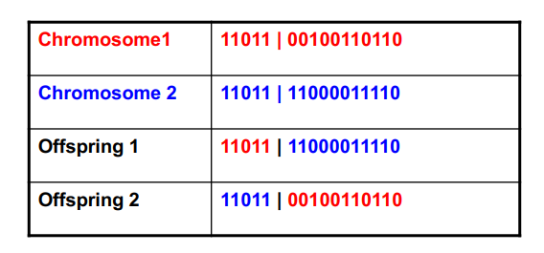
Two point crossover:
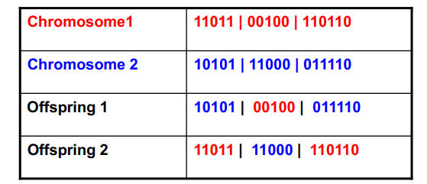
Uniform crossover:每一位bit是0还是1，都从该位对应的可能值中选，如第一位都是1，则子代第一位只能是1，第二位可能是1，0，子代第二位可能为1或0.
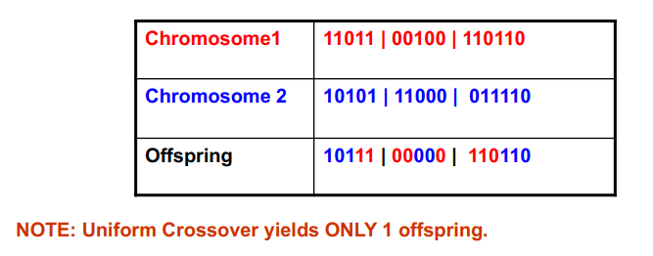
结论：两个好父代生下的子代未必有父代好，但好的概率高，如果子代不好会被淘汰
- Elitism（精英法）：在重组与突变之前，保留最好的父代染色体到子代中，因为随着生育，最好的可能会消失，强迫GA一定数量好的solution，有助于提高性能
- Fitness(适应性)：根据优化的目标函数计算每个个体的适应值，根据适应性算个体存活的概率(类似loss function，具体问题具体分析)
- Selection(选择)：根据适应性算每种个体存活的概率，且概率和为1
选择方法：
轮盘法（roulette wheel）：转到哪种solution，就让这种solution存活
比赛(tournament):若所有个体适应性相似，则比k次赛，每次比赛选最好的那个，直到选完k个人
- Maintain Divergence(保持分歧)：在初始化中保持基因多样性
Genetic Algorithm(遗传算法，最基础的进化算法)：
- 初始化种群(solutions)
- 计算适应性(quality of solution)
- 选择个体留下后代
- 基因重组
- 基因突变
- 计算适应性
- 若所有适应性都不等于理想值，回到3
（直到选出有一个个体达标，算法结束）
什么时候用遗传算法？
现有solution太慢太复杂，想探索新方法，与现有方法杂交（hybridize with an existing solution）
遗传算法用于feature selection（明确了很多feature的分类问题，feature可以作为基因，组合到一起为染色体）
其余与正常GA一样，适应度为用这些特征分类的分类表现
基因编程（Genetic Programming）:
算术式：
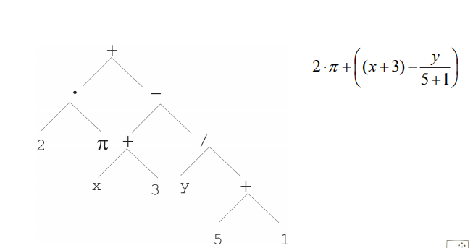
逻辑式：
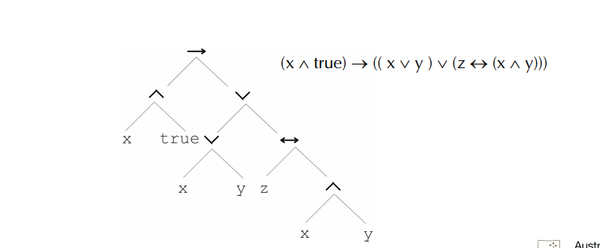
程序：
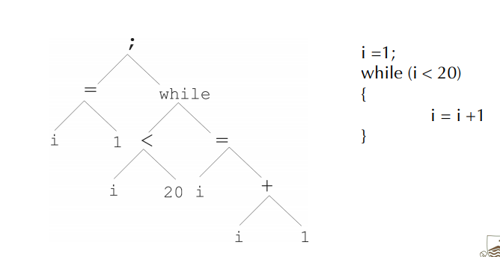
中序遍历，左根右，用树来组织编程语言
突变：将随机生成的子树替换某个原来的子树
重组：两父代随机交换子树
选择：先按适应度排序，然后选x%
初始化：最大化初始树的深度Dmax，每个分支高度为Dmax（full method），每个分支高度小于Dmax（grow method），一般full method用一半，剩下的用grow method
什么时候用进化算法？
运行时长没要求，不保证有最好结果，不保证结果质量
优点：
简单应用测试，没有大危害如果没成功
缺陷：
没有免费午餐理论（no free lunch theorem）：对于随机搜索算法，找到的solution的性能都很平均

Integration
Swarm的3原则
- Avoid Collision with neighboring boids不能和其他个体离太近
- Match the velocity of neighboring boids每个个体运动速度方向大小一样
- Stay near neighboring boids和其他个体不要离太远
去中心化，鲁棒性强
SOM算法
- 初始化输入节点输出节点和连接权重
- 有序描述每个文件（编码为网络的输入）
- 计算各节点距离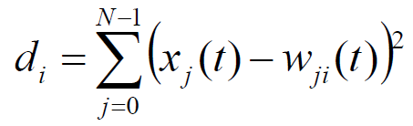
- 选择胜利节点i*并且更新i*和邻节点的权重